Schulfest 2025 Name:

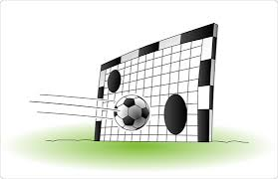  Torwandschießen (4c) | 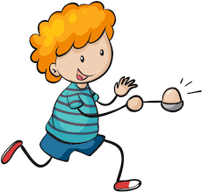  Eierlaufen (1b) | 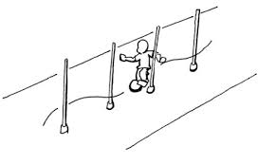  Slalomlaufen (3c) |   Edelsteinbuddeln (3d)
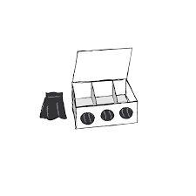  Fühlbox (4a) | 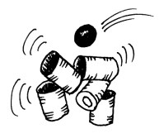  Dosenwerfen (1c) |   Luftballon rasieren (1a) | 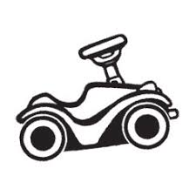  Bobbycar – Rennen (2b)
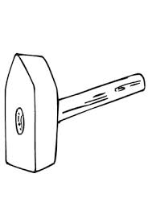  Erbsentreffen (3a) |   Wasserpistole (4d) |   Mandalas (DaZ) | 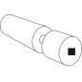  Wasserpistole und TT – Bälle (2a)

Schulfest 2025 Name:
Torwandschießen (4c) | Eierlaufen (1b) | Slalomlaufen (3c) | Edelsteinbuddeln (3d)
Fühlbox (4a) | Dosenwerfen (1c) | Luftballon rasieren (1a) | Bobbycar – Rennen (2b)
Erbsentreffen (3a) | Wasserpistole (4d) | Mandalas (DaZ) | Wasserpistole und TT – Bälle (2a)

  Seifenrutschbahn (4b) | 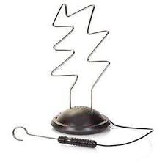  heißer Draht (3b) |   3-Bein-Parcour (1d) | 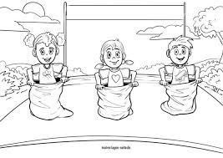  Sackhüpfen (2c)
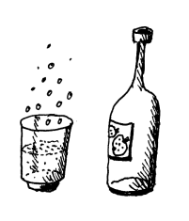  Getränke - Gutschein |   Fotos suchen (4a) | 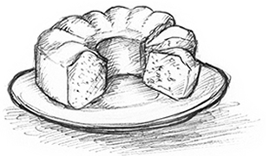  Kuchengutschein

Seifenrutschbahn (4b) | heißer Draht (3b) | 3-Bein-Parcour (1d) | Sackhüpfen (2c)
Getränke - Gutschein | Fotos suchen (4a) | Kuchengutschein

